**Leseflüssigkeit trainieren im Brandenburger Leseband**

Katharina  
 Prengel

©

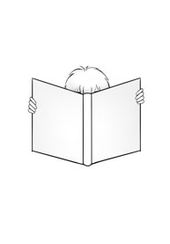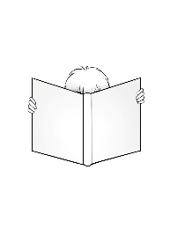

# **Lautlese-Tandem**

Bei diesem verbreiteten Verfahren arbeiten immer zwei Schülerinnen bzw. Schüler gemeinsam. Es handelt sich um eine kooperative Förderung der Leseflüssigkeit, die als sehr effektiv betrachtet wird. Das Verfahren kombiniert Elemente des wiederholten Lesens mit Elementen des begleitenden Lautlesens.

Cocomaterial 2023,  [CC0 1.0 Universal (CC0 1.0)](https://creativecommons.org/publicdomain/zero/1.0/),

https://cocomaterial.com/results?q=read+window&vectorId=2306

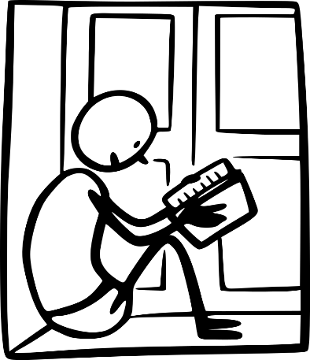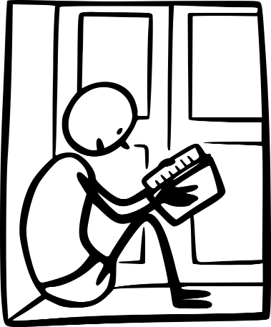

Für das Training werden Paare, sogenannte Lautlese-Tandems, gebildet. Eine Tandempartnerin bzw. ein Tandempartner verfügt über eine besser ausgebildete Lesefähigkeit und kann so im Tandem als Lesemodell agieren und demonstrieren, in welchem Tempo, mit welcher Betonung der Text angemessen und korrekt vorgelesen wird.[1] Alternativ können die Tandems auch nach sozialen Gesichtspunkten zusammengestellt werden.

Passende Tandempartnerinnen bzw. Tandempartner können z. B. durch den Stolperwörter-Lesetest oder die Aufgabenpakete zur Lesegeschwindigkeit von ILeA plus ermittelt werden.

**Textauswahl**

Lautlese-Tandems können unterschiedliche Texte für das Training nutzen.

* **Materialpakete des LISUM**

Für den Einstieg in die Arbeit mit Lautlesetandems hat es sich als sehr günstig erwiesen, pro Trainingseinheit einen überschaubaren Textumfang anzubieten, der in der zur Verfügung stehenden Trainingszeit anhand der Schrittfolge des Trainingsplans mehrfach gemeinsam und abwechselnd gelesen werden kann. So erfahren die Schülerinnen und Schüler am Ende unmittelbar eine Verbesserung ihrer Leseflüssigkeit. Damit verbundene Erfolgserlebnisse wirken sich auf die weitere Übungsmotivation aus.

Die Materialien des LISUM zum Training der Leseflüssigkeit (Startpaket sowie Niveaustufen B/C/D) entsprechen diesen Anforderungen. Sie bieten überschaubare, interessante Texte, die in einzelnen Trainingseinheiten mehrfach wiederholend und begleitend gelesen werden können (s. Überblick über die LISUM-Materialien).

* **Texte aus Lesebüchern, Fachbüchern, Zeitschriften**

Auch in Lesebüchern, Fachbüchern, Zeitschriften usw. finden sich Texte unterschiedlicher Textsorten und unterschiedlicher Komplexität, die den Lautlese-Tandems zur Verfügung gestellt werden können (z. B. kurze Erzählungen, kurze Sachtexte). Gedichte sind besonders für das Leseflüssigkeitstraining zu empfehlen.

Besonders bei jüngeren bzw. schwachen Leserinnen und Lesern ist es sinnvoll, wenn die Lehrkraft vorab die Texte so didaktisiert, dass Textgestaltung und Farbgebung den Schülerinnen und Schülern Orientierung für das satzweise bzw. abschnittsweise Vorlesen geben.

* **Bücher für Kinder und Jugendliche**

Sind die Schülerinnen und Schüler mit dem Verfahren vertraut, so können auch Werke der Kinder- und Jugendliteratur (erzählende Literatur / Sachbücher) für das Training genutzt werden. Die Auswahl sollte sich am Stand der Lesekompetenz sowie an den Interessen der Schülerinnen und Schüler orientieren. Die Schritte im Trainingsplan müssen dann entsprechend angepasst bzw. reduziert werden (z. B. zweimaliges abschnittsweises Lesen eines Kapitels usw.).

## Ablauf

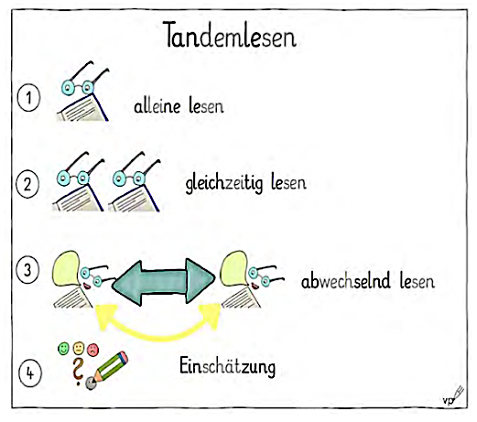Das Training der Leseflüssigkeit im Lautlese-Tandem verbindet Elemente des wiederholten Lautlesens mit Elementen des begleitenden Lautlesens. Dazu finden sich unterschiedliche Vorschläge für Trainingsabläufe.

Die Materialien des LISUM empfehlen folgende Trainingsabläufe:

Startpaket/Niveaustufe B

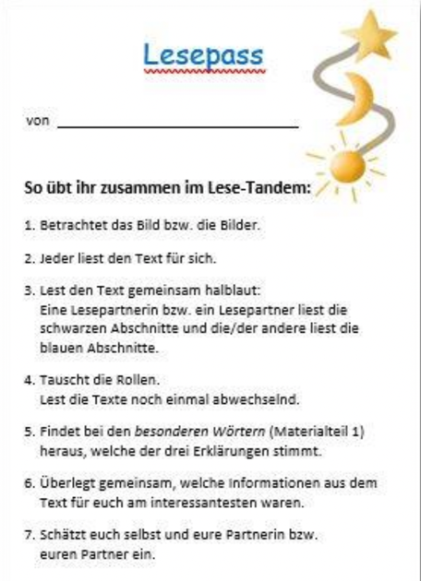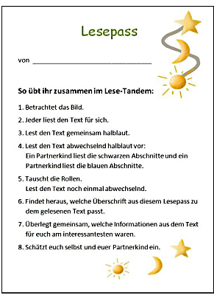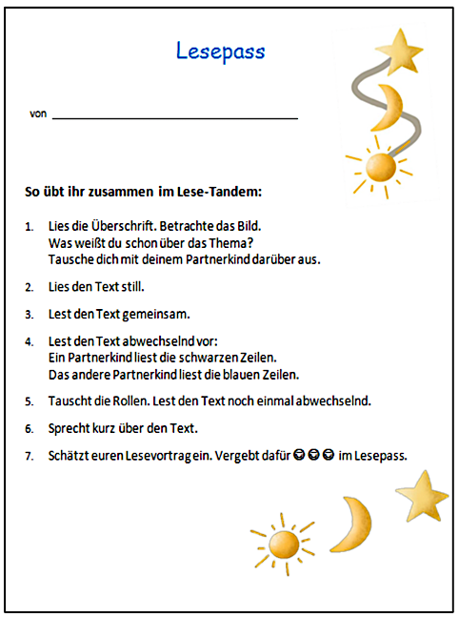

Niveaustufe D

Niveaustufe C

Niveaustufe B

Im Zentrum des Trainings mit den LISUM-Materialien steht das mehrmalige gemeinsame und abwechselnde Lesen eines überschaubaren Textes (mit mehrfachen Wortwiederholungen). So wird zunehmend die Worterkennung automatisiert und die Leserinnen und Lesern gewinnen dadurch immer mehr Sicherheit.

Außerdem wird in sämtlichen Trainingsplänen (Ausnahme Startpaket) bei verschiedenen Schritten zu Beginn und gegen Ende des Trainings die Aufmerksamkeit bewusst auf den Textinhalt gelenkt. Auch die inhaltliche Auseinandersetzung mit dem Text soll im Training unbedingt Raum finden.

Zudem ist stets eine Selbst- und Partnereinschätzung nach dem Training sowie deren Dokumentation in einem Lesepass vorgesehen, um die zunehmenden individuellen Fortschritte sichtbar zu machen, die sich durch das regelmäßige Training entwickeln.

Es ist notwendig, den Trainingsablauf bei Einführung des Verfahrens modellhaft Schritt für Schritt vorzustellen. Bei den ersten Trainingseinheiten ist es ratsam, einzelne Tandems genau zu beobachten und gegebenenfalls zu unterstützen, damit sich keine falschen Trainingsroutinen einschleifen.

**Potenziale**

Bei diesem Verfahren ist das Lesemodell zwar weniger perfekt, aber das gemeinsame Arbeiten im Tandem schult das kooperative Lernen und nachweislich die Leseflüssigkeit sowohl der schwächeren, als auch der stärkeren Leserinnen und Leser. Jede Tandempartnerin bzw. jeder Tandempartner wiederholt den Text mehrfach laut (beim synchronen sowie beim abschnittsweisen Lesen) und liest zudem den Text leise mit, wenn die andere Tandempartnerin bzw. der Tandempartner laut vorliest. Dieses hochfrequente wiederholende Lesen fördert effektiv die automatisierte Worterkennung.

Durch die Hinweise und die Rückmeldungen durch die Tandempartnerin bzw. den Tandempartner und die regelmäßige Selbsteinschätzung erkennen die Schülerinnen und Schüler ihre Stärken und Schwächen und können durch regelmäßiges Üben über einen längeren Zeitraum hinweg ihre Fortschritte wahrnehmen.

Der kurze Austausch über den Text lenkt die Aufmerksamkeit auf den Textinhalt und fördert das Textverstehen.

**Überblick über die LISUM-Materialien**

Für das Training der Leseflüssigkeit im Lautlese-Tandem stellt das LISUM insgesamt vier Materialpakete zur differenzierenden Nutzung zur Verfügung: Neben dem **Startpaket für die Schulanfangsphase** sind auch das **Materialpaket für die Niveaustufe B**, das**Materialpaket für die Niveaustufe C** sowie das **Materialpaket für die Niveaustufe D** erschienen.

Die Übungsergebnisse und -fortschritte können z. B. im Portfolio dokumentiert werden. In allen Materialpaketen finden sich dazu auch entsprechende unterstützende Materialien.

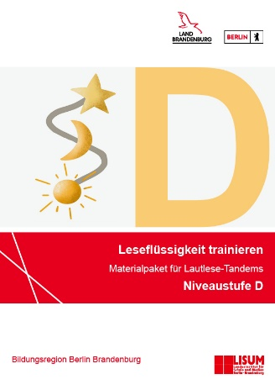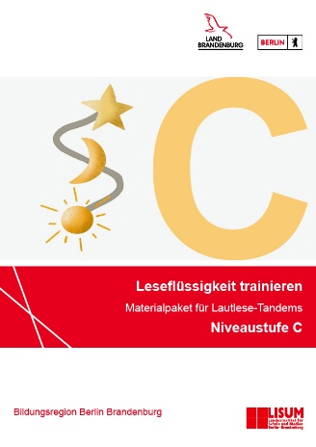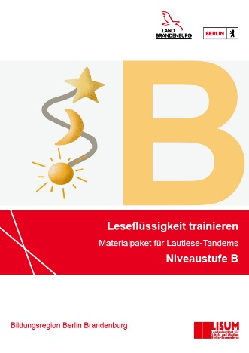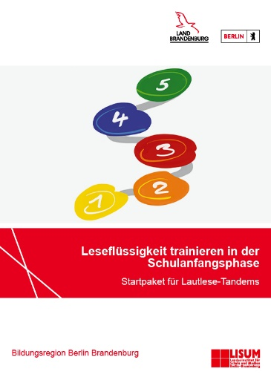

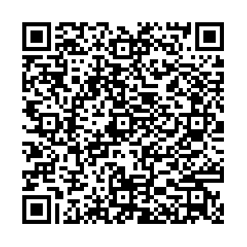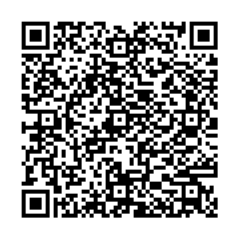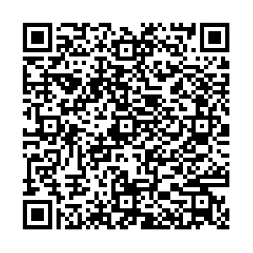

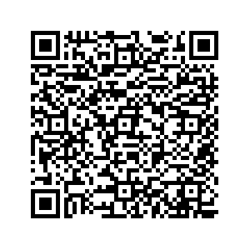

**Beschreibung der einzelnen Materialpakete**

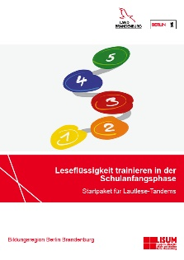**Startpaket für Lautlese-Tandems (vorwiegend Schulanfangsphase)** für Schülerinnen und Schüler, die sicher in der Synthese sind und nun das flüssige Lesen üben müssen.

Das Material orientiert sich an der Kompetenz 2.7 Lesen – Lesefertigkeiten nutzen/Flüssig Lesen auf der Niveaustufe B im RLP 1-10/Fachteil C Deutsch. Das Startpaket besteht aus fünf Übungsstufen, die aufeinander aufbauen. Das verwendete Wortmaterial bezieht sich in großen Teilen auf den Grundwortschatz 1/2 der Länder Berlin und Brandenburg. Viele Wörter sind bewusst wiederholt in verschiedene Übungen integriert, um das Lesen dieses Wortschatzes zunehmend zu automatisieren.

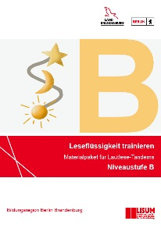

Das **Materialpaket für die Niveaustufe B (vorwiegend Jahrgangsstufen 1 und 2)** umfasst drei Materialteile, die sich im Textumfang und von den sprachlichen Anforderungen her unterscheiden:

* Postkarten vom Weihnachtsmann (ca. 75 Wörter)
* Tierwitze zum Schlapplachen (ca. 50 Wörter)
* Spannendes vom Erdmännchen (ca. 100 Wörter)

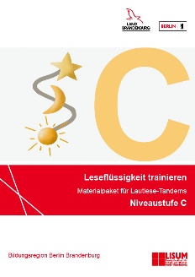

Das **Materialpaket für die Niveaustufe C** **(vorwiegend Jahrgangsstufen 3 und 4)** umfasst drei Materialteile, die sich im Textumfang und von den sprachlichen Anforderungen her steigern:

* Materialteil 1 (ca. 150 Wörter): 10 Partner-Lesekarten zum

Thema *Stadt, Land, Fluss …*

* Materialteil 2 (ca. 260 Wörter): 10 Partner-Lesekarten zum

Thema *Vogel, Schlange, Insekt …*

* Materialteil 3 (ca. 270 Wörter): 10 Partner-Lesekarten zum

Thema *Denkmal, Kirche, Schloss…*

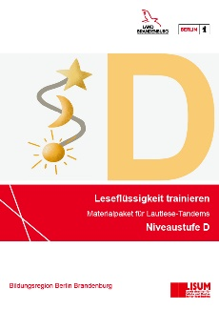

Das Materialpaket für die **Niveaustufe D** **(vorwiegend Jahrgangsstufen 5 und 6, bis ca. Jahrgangsstufe 8 verwendbar)** umfasst drei Materialteile, die sich im Textumfang und von den sprachlichen Anforderungen her steigern:

* Materialteil 1 (ca. 330-350 Wörter): 10 Partner-Lesekarten

*Was ist das? – Besondere Wörter*

* Materialteil 2 (ca. 350 Wörter): 10 Partner-Lesekarten

*Wann ist das? – Besondere Tage im Jahr*

* Materialteil 3 (ca. 320-430 Wörter): 10 Partner-Lesekarten

*Wie geht das? – Besondere Tiere*

Weitere Informationen, Methoden und Materialien sind auf dem   
Bildungsserver Berlin-Brandenburg im Bereich *Lesecurriculum* zu finden:

<https://bildungsserver.berlin-brandenburg.de/dekodierfaehigkeit>

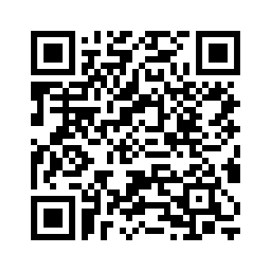

1. In der Schuleingangsphase lernen die Schülerinnen und Schüler die kooperative Lernform des Tandemlesens erst kennen. Grundsätzlich ist hier bei der Tandem-Zusammenstellung zu beachten, dass beide Partnerkinder die Synthese verstanden haben, gerne und konzentriert zusammenarbeiten. Die Zusammenstellung nach Leistungsstand ist hier noch nicht unbedingt erforderlich.